Муниципальное учреждение дополнительного образования "Радуга"

Творческо – исследовательский проект «Валяная шапочка»
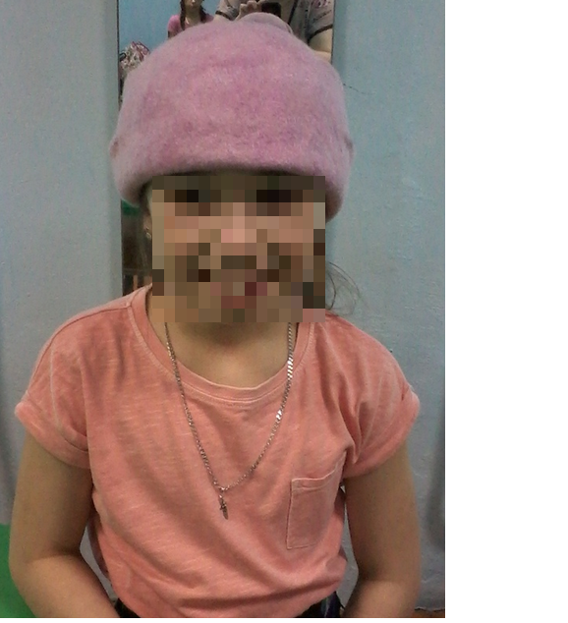
Выполнила:
учащаяся ТО "Планета рукоделия"
Фадеева Софья
Педагог:
Галанина Светлана Витальевна

г. Копейск, 2019 г.
Здравствуйте! Я Фадеева Софья, мне 8 лет.
Одним из моих увлечений является рукоделие. Занимаюсь с педагогом Светланой Витальевной. За год она научила меня делать свечи из воска, мыло ручной работы, плести браслеты, делать брелки, познакомила с техниками джутовая филигрань и точечная роспись по винилу и стеклу. Более подробно хочу рассказать про валяние из шерсти, так как эта работа была для меня и самой сложной и самой интересной.
Цель:
Изготовить валяную шапочку.
Задачи:
1. Познакомиться с историей валяния;
2. Изучить технику мокрого валяния шерсти.
Актуальность темы:
Валяные вещи очень теплые, мягкие, приятные, по-домашнему уютные, всегда вызывают восхищение и очень практичные в нашем Уральском регионе. А валяние - замечательный творческий процесс, позволяющий создавать множество разнообразных вещей и развивает мелкую моторику рук.
Предметом является: валянные изделия.
Объектом служит технология валяния шерсти.
1. История валяния
Валяние из шерсти (фельтинг или фильцевание, фильц) – это особая техника рукоделия, в процессе которой из шерсти для валяния и волокн для декора (шелк, шелковые коконы, шелковые платочки, шелковый лепс, вискоза, лен, крапива, соя и др.) создаются предметы одежды и обуви, рисунок на войлоке, объёмные игрушки, картины, декоративные элементы, бижутерия.
Только натуральная шерсть имеет способность сваливаться. Это уникальное свойство люди оценили 8000 лет назад. С древнейших времён люди мира в технике валяния создавали удобные вещи для жизни. Существует легенда, которая гласит, что в Ноевом ковчеге среди животных были овцы, которым приходилось жить в очень тесных помещениях. Шерсть с овец падала на пол, пропитывалась влагой, да ещё овцы ходили по ней копытами. Когда Потоп окончился, и овцы покинули ковчег, на полу остался один валеный ковёр. Мокрое валяние позволяет делать большие войлочные полотна.
Сегодня один из старых и очень древних материалов вновь приобретает актуальность. Полузабытое народное ремесло в последнее десятилетие возрождается в современной индустрии. Войлок, изготовленный по старинным технологиям, и на современных машинах находит применение в изготовлении обуви и шитье одежды. Профессиональные дизайнеры используют его как элемент декора в одежде. Очень популярна техника нунофелтинга с использованием шелка (и других тканей) при мокром валянии одежды, сумок, аксессуаров и др.
2. Техника мокрого валяния шерсти
Валяние шерсти - особая техника рукоделия, в процессе которой из шерсти создаются объемные игрушки, панно, декоративные элементы, предметы одежды или аксессуары. Мокрое валяние осуществляется при помощи мыльного раствора. При помощи трения происходит процесс валяния.
Для работы мне понадобились:
- шерсть итальянская мериносовая 16,5 мкн, цвет "Коко мадемуазель" 50 грамм;
- волокна шелка Тусса цвет "Сумерки" 15 грамм;
- вискоза "Троицкая" цвет "сиреневые дали" 50 грамм;
- сантиметр;
- подложка под ламинат толщиной 3мм;
- хозяйственное мыло;
- вода (тёплая);
- воздушно-пузырьковая пленка;
- сетка москитная;
- мешочки полиэтиленовые;
- полотенце махровое большое;
- коврик для валяния.

Предварительная подготовка:
Сначала было снятие мерок головы. Потом Светлана Витальевна показала как можно увеличить выкройку в 2 раза (с учётом усадки шерсти при валянии) и сделать шаблон.

Процесс валяния шапки:

На столе расстелила воздушно-пузырьковую пленку пупырышками вверх, на неё положила шаблон шапки, на нее сверху аккуратно разложила прядками вискозу, а потом равномерно разложила шерсть ортогональной раскладкой в 4 слоя. Потом перевернула шаблон, подвернула шерсть и повторила раскладку с другой стороны.
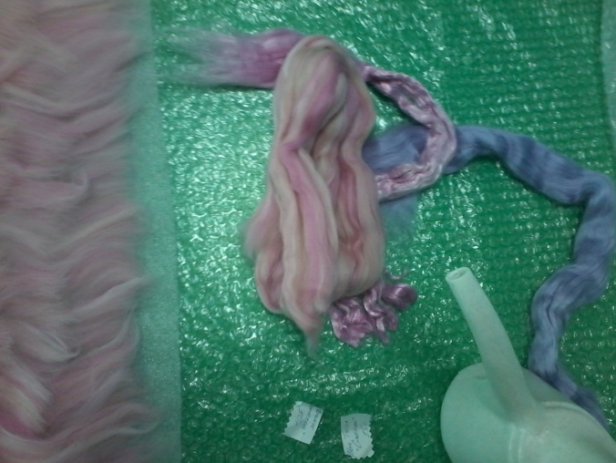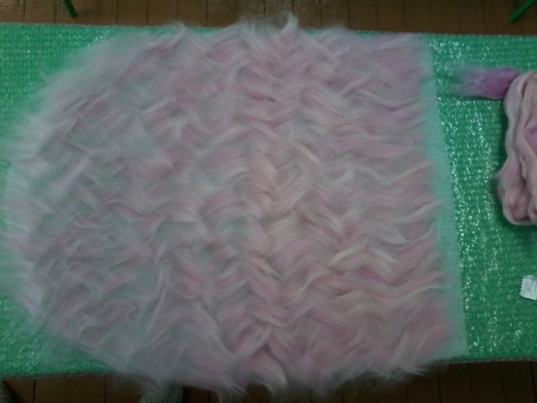
Следила, чтобы в раскладке не оставалось дырок. Когда материал уже разложен нужно побрызгать теплой водой, накрыть москитной сеткой, аккуратными движениями сверху вниз придавить всю раскладку (чтобы выгнать воздух) и намылить.
Техника мокрого валяния очень проста: нужно сначала притереть шерсть, а потом катать в рулоне циклами (в разных направлениях). Во время притирания шерсти я на руки я надевала полиэтиленовые мешочки, чтобы лучше скользило и не было раздражения на руках. Периодически приподнимала москитную сетку, чтобы она не привалялась. Чтобы проверить притерлась ли шерсть нужно аккуратно потянуть шерсть вверх (чтобы не вытягивались отдельные волоски шерсти).
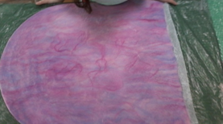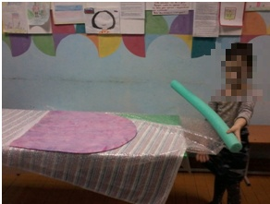
После того как шерсть притерлась, начался сам процесс валяния в рулоне. Валяние в рулоне проходило в несколько циклов (в 4-х направлениях). Циклы по 50 раз в каждом направлении, потом по 100 раз, потом по 150, потом по 200 раз и даже по 300 раз. Иногда сбивалась, но продолжала считать. Чтобы убрать боковые швы несколько раз катала их роликовым массажером.
Дальше опять катала в рулоне минут по 15, потом отдыхала и снова «в бой»!
Когда я заканчивала валять своё изделие, я его прополаскивала в прохладной воде. Сушила в расправленном виде. На следующее занятие мочила в горячей воде, намыливала и продолжала процесс уваливания.
Вот такая чудесная шапочка у меня получилась!

Расчет себестоимости изделия:
Используемые материалы | Цена
шерсть итальянская мериносовая 16,5 мкн, цвет "Коко мадемуазель" 50 грамм | 215 руб.
волокна шелка Тусса цвет "Сумерки" 15 грамм | 112,5 руб.
вискоза "Троицкая" цвет "сиреневые дали" 30 грамм | 37,5 руб
почтовые расходы | 100 руб
подложка под ламинат толщиной 3мм | 20 руб
хозяйственное мыло | 79 руб.
воздушно-пузырьковая пленка | 30 руб.
сетка москитная | 40 руб.
мешочки полиэтиленовые | дала Светлана Витальевна
полотенце махровое большое | дала Светлана Витальевна
коврик для валяния | дала Светлана Витальевна
Итого: было потрачено 359 рублей; 3 недели занятий по 4 урока в неделю.

Эта работа позволяет мне сделать выводы о том, что:
- валяние шерсти это доступная техника для создания интересных и неповторимых вещей даже нам, детям;
- мои вещи выглядят оригинально;
- работать с шерстью очень увлекательно и приятно – это мягкий, теплый и живой материал!
- валяние шерсти очень полезно: развивается мелкая моторика, фантазия, учит упорству и старанию, развивает аккуратность;
- с поставленными задачами я справилась;
- моё изделие экологично! И я горжусь своей работой!
Выражаю благодарность своему руководителю Галаниной Светлане Витальевне за то, что именно она научила меня валянию и другим видам рукоделия!

Список используемых ресурсов:
1. Шинковская К.А. Вещицы из войлока. – М.: АСТ-ПРЕСС КНИГА. – 96 с.
2. Кокарева И.А. Живописный войлок: Техника. Приемы. Изделия: Энциклопедия. – М.: ПРЕСС КНИГА. – 120 с.: ил.
3. Журналы «Рукоделие» за 2012 г. 3. http://sovets.net
4. http://www.inmoment.ru/beauty/fashion/how-carry-scarf.htm
5. Видеозаписи "Шерстиваля" http://sherstival.ru/zapis/

